
Cahier des charges
Collok Easy

15 décembre 2021
Fabian Delcourt
Montpellier

Collok Easy

Introduction

Contexte
Collok Easy est une plateforme de gestion de collocation basée sur les informations utilisateurs. Elle sera disponible via un site internet et sur les principaux terminaux mobiles et tablettes sous forme d’application Android.

L’existant
L’une des plateformes les plus complètes en termes de gestion en communauté est OurHome. La plateforme est orientée « friendly family » et propose un système de points/récompenses entre les membres de la famille pour chaque tâche accomplie. Les services proposés sont gratuits, l’application est disponible via Web, l’AppStore, mais inaccessible sur le Play Store.
Ze-Color est une plateforme de gestion des dépenses et documents administratifs en communauté. L’utilisateur a la possibilité de créer un ou plusieurs groupes et d’y affecter des dépenses et de les répartir comme il le souhaite entre les membres du groupe. Des documents et justificatifs de dépenses peuvent être mis en ligne. La plateforme propose des services payants pour une meilleure assistance techniques et des fonctionnalités d’automatisation des dépenses ainsi qu’une plus grande capacité de stockage en ligne. Elle est disponible sur site Web, AppStore et le Play Store.
Tableau comparatif de Collok Easy par rapport à ces deux concurrents :

Description de la demande

Les objectifs
L’objectif de Collok Easy est de faciliter la gestion complète d’une habitation, que ce soit entre des personnes se connaissant, ou des inconnus. Pour atteindre ce but, Collok Easy repose sur un réseaux social local et une gestion de données. L’application se devra d’être accessibles, facile d’utilisation et claire dans ses différentes catégories. Elle devra également respecter la vie privée de ses utilisateurs et ne jamais utiliser les données fournies à des fins commerciales.

La gestion
La gestion se fera par la création d’une colocation et l’ajout de ses différents membres (aka Collokers). Ces ajouts se feront à l’aide d’invitation par mail. Tous les membres de la colocation pourront accéder aux différentes catégories proposées par la plateforme : tâches ménagères / dépenses communes / les documents administratifs / les informations utilitaires / un agenda. Ils auront également droit à un système de discussion privée afin de mieux pouvoir s’organiser et s’échanger des informations.
Dans chacune de ces catégories, ils pourront créer / supprimer / modifier de nouvelles options qui seront ajoutées aux listes dédiées. Celles-ci seront visibles de tous dans les catégories en question ainsi que dans l’agenda commun.
Lorsqu’une tâche est accomplie, les collokers peuvent la « valider », ce qui va permettre l’obtention de points de Collok.
Les récompenses possibles et leur obtention seront à définir par les utilisateurs eux-mêmes.

Le système de point
Collok Easy sera une plateforme social basé sur un système de tâches/points/récompenses.
Les tâches : donneront un nombre de points définis
La difficulté/Importance : en fonction de la pénibilité de cette tâche, un coefficient sera appliqué aux points
Récompenses : elles donneront un bonus à l’utilisateur concerné (ex : immunité temporaire sur une tâche précise)

Facilité et disponibilité
Collok Easy est accessible depuis internet et le sera également via les terminaux mobiles disposant d’une connexion internet (Ethernet, 4/5G). Collok Easy est facile d’utilisation grâce à son interface visuelle simplifiée, différenciant les utilisateurs, responsive et sa gestion des informations par catégories. L’utilisateur doit pouvoir accéder en deux clics à l’information qu’il souhaite.

Le respect de la vie privée (A MODIFIER)
Collok Easy respecte la loi Française, les recommandations de la CNIL ainsi que les lois Européennes concernant la conservation, l’utilisation et la non-divulgation des données utilisateurs.
Les collokers disposeront d’une option dans les paramètres leur permettant de supprimer toutes les informations enregistrées les concernant (entrainant la suppression automatique du compte).

Les fonctionnalités du produit

La gestion des tâches ménagères
La gestion des tâches ménagères se fera par la possibilité de création / suppression / modifications de ces dîtes tâches dans une section « Tâches ». Les tâches créées seront affichées par nom / catégorie / priorité / lieu / difficulté.
Elles pourront être triées et filtrées.
Elles seront affichées et partagées entre tous les membres de la colocation dans une section « Agenda » à part entière.
Une tâche est constituée :
- Un nom
- Une description (optionnelle)
- Une catégorie
- Un lieu (optionnel)
- Date
- Heure début / heure de fin (optionnelle)
- Durée estimée (optionnelle)
- Difficulté (Easy Peasy - Emballez, c’est pesé - Go ! go ! go ! - Les 12 travaux)
- Nombre de points attribués
- Point de pénalité par journée de retard (en %)
L’utilisateur ayant effectué la tâche devra la valider sur la plateforme pour gagner ses points.

La gestion des dépenses communes
La gestion des dépenses communes se fera par la possibilité d’ajouter / supprimer / modifier de nouvelles dépenses dans une section « Dépenses ». Les dépenses seront affichées par nom / catégorie / débiteur / montant / date limite.
Elles pourront être triées et filtrées.
Elles seront affichées et partagées entre tous les membres de la colocation dans une section « Agenda » à part entière.
Une dépense est constituée :
- Un nom
- Une description (optionnelle)
- Une catégorie
- Date du paiement initial (possibilité d’automatiser la dépense : jour/semaine/mois + fréquence)
- Date de paiement souhaité / date limite de paiement
- Pénalité sur les points utilisateur par journée de retard (1%)
- Montant (monnaie en fonction du pays)
- Débiteur initial
- Payeur(s) complémentaire(s) (optionnel(s))

Gestion des documents administratifs
Les collokers pourront télécharger en aval (utilisateur > Collok Easy) et en amont (Collok Easy > utilisateur) les différents documents administratifs dont ils auront besoin de partager (justificatif de domicile, contrat de location, etc.).
Les collokers pourront créer différentes catégories pour trier leurs documents.
Plusieurs catégories seront proposées par défaut :
- Location (ex : contrat de location, avenant, justificatif de domicile)
- Prestataires de services (ex : contrats charges)
- Autres
Le téléchargement en aval d’un document est constitué :
- Un nom
- Une description (optionnelle)
- Une catégorie
- Le fichier à télécharger (taille max à définir en fonction des capacités serveur)

Gestion des informations utilitaires
Les collokers pourront utiliser cette section afin d’y entrer les informations générales (par exemple : un lieu pour faire des courses alimentaires, un numéro de téléphone) qui leur semblent être nécessaire de partager à l’ensemble des membres de leur colocation.
- Une information utile est constituée :
- Un nom
- Une description (optionnelle)
- Une catégorie
- Un numéro de téléphone (optionnel)
- Une adresse électronique (optionnelle)
- Une adresse postale (optionnelle)

Agenda
L’agenda est une fonctionnalité qui affichera les jours d’un mois complet. Chaque tâche/évènement (les options) créé par les Collokers sera visible sur la journée prévue.
Ils pourront cliquer sur une journée. Un écran affichera la liste des tâches/évènement prévus, classés par heure (si précisée). En cliquant sur cette option, le Colloker pourra voir les informations complètes.
Il leur sera possible de filtrer par date, par tâches, par évènement, par personne assignée.

- L’agenda est constitué :
- Du nom du mois en cours et de l’année
- Des mois suivants
- Des journées du mois en cours
- Des options créées sur les journées dédiées (un numéro indiquant le nombre d’options sur une journée)
- De filtres (La Collok / Moi / Profil*Colloker)

Communication
La communication est une fonctionnalité sociale dont le but est de permettre la communication directe entre tous les membres d’une même Collok.
La communication est constituée :
- Une partie d’écran affichant tous les messages de la conversation
- Un message (autre colloker) = Affichage à gauche => Avatar + message avec une couleur de fond différente + contenu du message + date de l’envoi
- Un message (propriétaire du compte) = Affichage à droite => Avatar + message avec une couleur de fond différente + contenu du message + date de l’envoi
- L’autre partie de l’écran réservée à l’écriture d’un message + bouton envoyer

Intervenants
Nom : Delcourt
Prénom : Fabian
Rôle : concepteur/développeur informatique
Email : delcourtfabian@gmail.com
Numéro de téléphone : 06.98.44.04.86

Persona

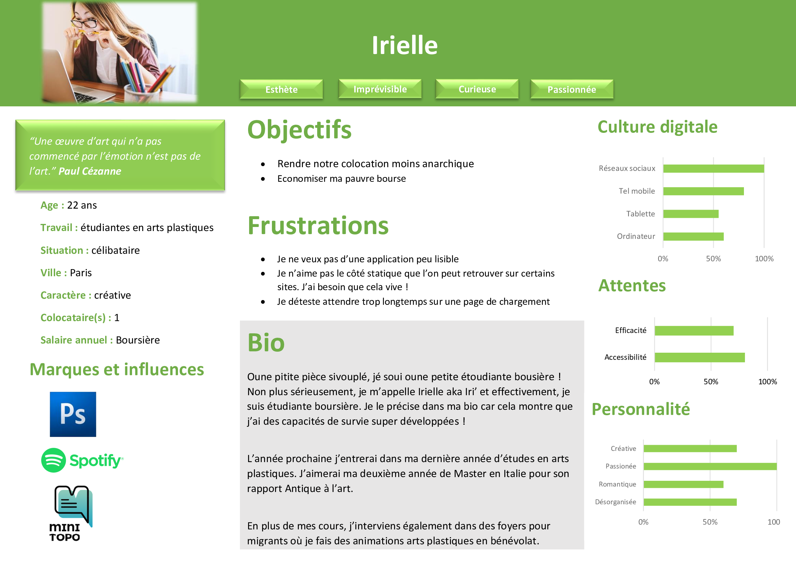
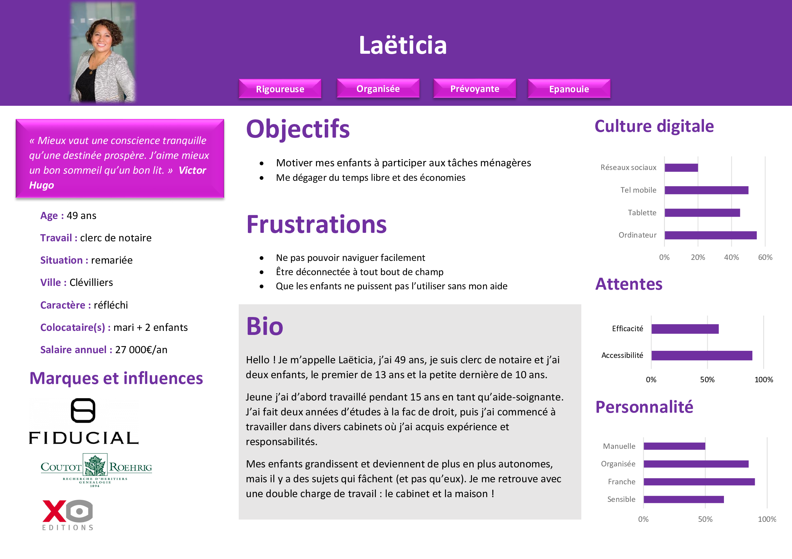

SWOT (Strengths – Weaknesses – Opportunities – Threats)

Weaknesses
- Must have excellent animations to make the application “alive”
- Cannot develop new features
- Must be free and without adds to be attractive and good looking
- Too many applications to help with budgets or housework
- Alone, without financial support for long term
- OurHome is already on the market and very friendly for family
Threats
- The fluidity of the application
- Possibility to manage all your personal life in one place
- Allows you to manage budgets and tasks when concurrent offer only one choice
- Growing demography
- Inflation
- Youth rural flight + a lack of flats for their budget
Strengths
Opportunities

Les besoins du produit

Listes des besoins (NON FINIE)
- Signature d’email
- Template de post pour réseaux sociaux
- Template Power Point
- Contenu multilingue
- Module d’inscription Newsletter (pas sûr encore)
- Agenda pour communiquer sur des évènements (genre mail pour noël, etc.)
- Témoignages clients
- Présentation de logo de partenaires ou de clients (à mon moi du futur : ça m’étonnerait que t’en aies d’ici la présentation)
- Etc.

Les contraintes

Langues
Il est impératif que la plateforme Collok Easy ait à minima deux langages :
  - Français (natif)
  - Anglais (obligatoire)
  - Mandarin (à intégrer dès que possible pour toucher un large public)

Logiciels (A COMPLETER)

Traitement de texte – tableau - présentation
  - Office 365 (Excel – OneNote - PowerPoint – Word)
  - reMarkable

Création visuelle
- Adobe XD
- Adobe Photoshop

Développement
- Visual Studio Code
- Android Studio
- Dev iphone ?
- My SQL
- Apache
- Laravel
- Star UML
- Ganttproject

Gestion de version (versioning)
- Git
- GitHub
- Git Desktop
- OneDrive
- Google Drive

Communications
- Discord
- What’s App
- Microsoft Teams
- Téléphone
- Courriel

Langages (A COMPLETER/MODIFIER)
- HTML / CSS
- JavaScript
- PHP
- SQL
- Java
- Kotlin

Sécurité (A COMPLETER/MODIFIER
Le chiffrage des données utilisateurs est un impératif pour assurer la sécurité des données privées utilisateurs.

Humaines (A COMPLETER/MODIFIER)
Collok Easy est un projet ambitieux mais porté par un seul développeur.
Plusieurs grosses difficultés vont s’imposer durant le projet :
- La création d’animation de haute qualité
- La gestion de priorité des tâches (beaucoup de fonctionnalités diverses, risque de manquer de lucidité avec la charge de travail)
- Période de COVID-19 encore importante et pouvant impacter la santé/ralentir le développement

Déroulement du projet
Collok Easy s’exécute sur des terminaux fixes et mobiles. Dans l’objectif de ne pas surcharger inutilement les ressources et d’optimiser le développement des IHM, toutes opérations non visuelles seront exécutées du côté serveur.
Le projet va se dérouler en trois temps :
- Développement du front end de la plateforme (création du design) / développement du rapport client/serveur/BDD
- Création des IHM, développement des fonctionnalités
- Test grandeur nature de l’alpha du projet, mis en place de la communication et du partage dans l’entourage proche
Collok Easy se découpe en trois parties :
- Le serveur/BDD
- Le site internet
- Les applications sur Play Store / App Store

Le serveur (A COMPLETER)
Le serveur est le noyau du projet. C’est lui qui va établir le rapport entre les utilisateurs et la base de données. C’est lui qui va permettre l’échange d’informations entre les Collokers, ce qui est l’essence même de la plateforme. Il est le lien entre l’utilisateur et les données.
Description serveur
Version techno (langage)
Justification de la techno (langage)

La base de données (A COMPLETER/MODIFIER)
Si le serveur est le noyau du projet, la base de données en est le cerveau. C’est elle qui va gérer toutes les données qui seront entrées/lues/modifiées/supprimées par les utilisateurs. Que ce soit une colocation, un compte, une nouvelle tâche ménagère, etc.
Description BDD
Version techno (langage)
Justification de la techno (langage)

Les plateformes
Le projet sera initialement développé et déployé pour la plateforme Web.
Puis viendront ensuite les deux plateformes suivantes :
- Android
- iOs (iPhone)
Chaque plateforme sera une interface graphique permettant la communication avec la BDD via le serveur.
L’équipe étant constituée uniquement d’un développeur, chaque plateforme sera développée l’une après l’autre, en prenant en compte une phase d’apprentissage importantes des nouvelles technologies.

Plateforme Web (A COMPLETER/MODIFIER)
La version WEB sera développée en HTML/CSS avec du JavaScript pour animer le site. La partie serveur en PHP. La partie BDD en SQL. Elle sera la première étape importante du projet, et permettra à l’avenir d’inciter les utilisateurs à télécharger une version mobile.

Android (A MODIFIER)
L’application android sera développée en native avec le SDK Android, langages Java/Kotlin avec Android Studio. Elle intègrera les mêmes fonctionnalités que la plateforme web.

iOs (A COMPLETER)

Objectifs de fin de formation Adrar (A MODIFIER)
L’objectif de fin de formation sera d’avoir une application basique fonctionnelle sur web.
Les utilisateurs devront pouvoir
- Créer/Lire/Modifier/Supprimer un compte
- Créer/Afficher/Rejoindre/Modifier/Supprimer une colocation
- Inviter/Modifier/Supprimer des Collokers associés à son logement
- Créer/Afficher/Modifier/Supprimer une tâche ménagère
- Créer/Afficher/Modifier/Supprimer une dépense
- Afficher l’agenda/Lire une tâche/Lire un évènement/Filtrer
- Télécharger un document dans les deux sens/Afficher/Supprimer
- Créer/Afficher/Modifier/Supprimer/Réclamer (dépenser leurs points) une récompense

Tests et seuils d’acceptance des objectifs établis pour la fin de formation Adrar (A MODIFIER)
- L’utilisateur est capable de s’enregistrer
- L’utilisateur peut créer un logement
- L’utilisateur peut inviter de nouveaux participants
- Les nouveaux participants peuvent rejoindre ce logement
- L’utilisateur peut créer et interagir avec des options dans : Tâches ménagères – Dépenses – Récompenses
- Les interactions devront à chaque fois être visuelles et intuitives.

Annexes

Glossaire (A COMPLETER)

Schémas (A COMPLETER)
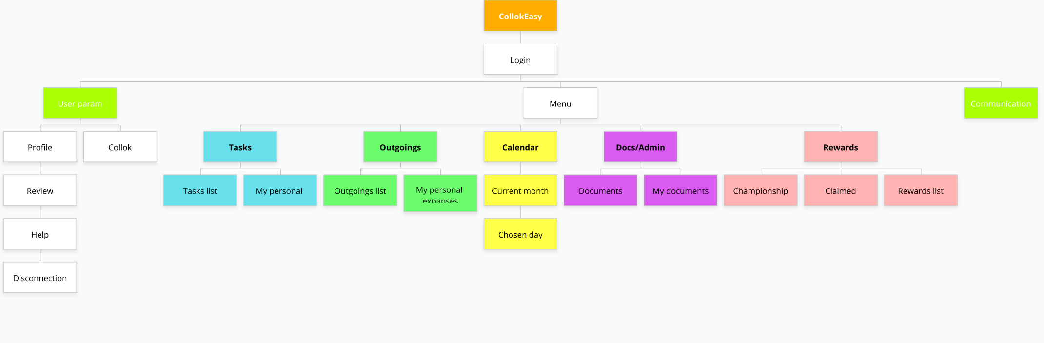
Figure 1 - Carte du site web Collok Easy

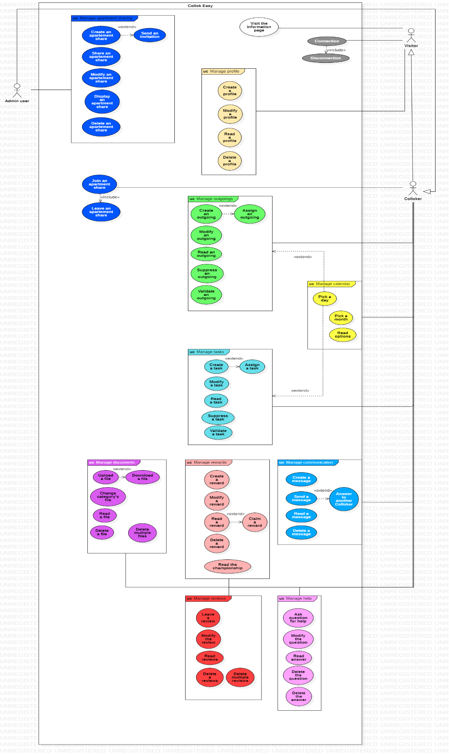
UML (A COMPLETER)
Figure 2 - Use case Collok Easy

GANT (A MODIFIER)
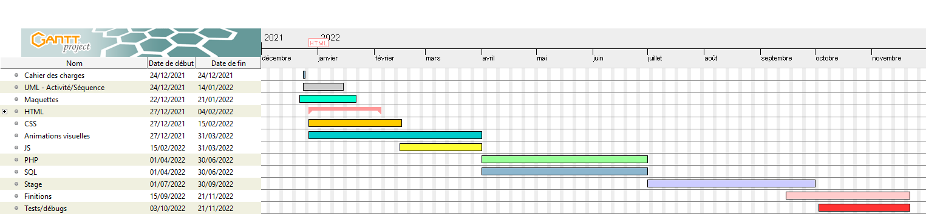
Figure 3 - Gant du projet Collok Easy

Webographie (A COMPLETER)

Logiciels utilisés (A COMPLETER)

Interface homme-machine

